2016年1月高三期末考试文综
本试卷分I卷(选择题)和n卷(非选择题)两部分，共12页，满分300分，考试时间150分钟，答卷前，考生务必用0.5毫米黑色签字笔将自己的姓名、座号、考生号、考试科目填写在答题纸规定的位置。考试结束后,将答题纸交回。
第I卷(必做，共140分)
注意事项：
1.本大题35小题，每小题4分，共140分。在每小题给出的四个选项中，只有一个是最符合题目要求的。
2.每小题选出答案后，用2B铅笔把答题卡上对应的题目的答案标号涂黑。如需改动，用橡皮擦干净后，再选涂其他答案标号。不涂在答题卡上，只答在试卷上不得分。
一、选择题：
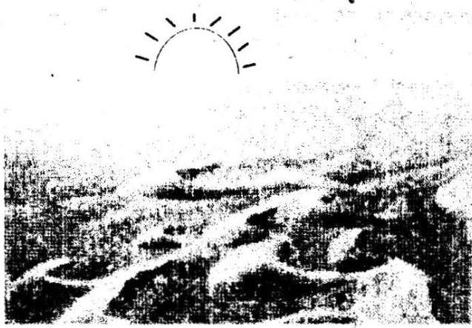
右图为我国某野外考察队在某地拍摄的日
出照片，据图回答1 －2题。
1.判断该图片拍摄的时间最可能为
A． 2月上旬 B． 6月中旬
C． 9月下旬 D． 11月上旬
2.该地盛行风为
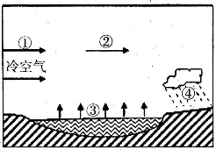
A．东北风 B．东南风 C．西南风 D．西北风
大湖效应是指冷空气遇到大面积未结冰的水
面，从中得到水蒸气和热能，然后在向风的湖岸形
成降水的现象。受大湖效应影响，2014年美国部
分地区遭受罕见的暴风雪，图甲为某次暴风雪形成
过程示意图，读图完成3 －4题。
3.图中
A．①气流强弱决定降水量多少
B．②为高空冷空气流受热后抬升
C．③环节改变其上空气流性质
D．④过程的原理类似冷锋
4.由“大湖效应”引发的暴风雪
A．在山东半岛北部沿海也有分布 B．能够加剧地壳运动和变质作用
C．与旱灾不属于同一种灾害类型 D．对海陆交通运输造成严重破坏

右图是某一河流的某一测站2015年7
月18日至20.日的水文流量变化图。回答5
－6题 .
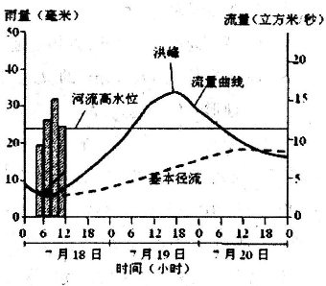
5．降雨停止多少小时以后，测站附近才
开始出现泛滥
A．9 B． 18
C． 27 D． 36

6．如果未来在相同的降雨状态下，该地
水文流量的“洪峰”点却呈现向左偏移
的情形，最可能反映下列哪种现象
A．测站下游大量引水灌溉 B．测站上游兴筑大型水库
C．测站下游开始兴筑堤防 D．测站上游植被遭受破坏.
7.地理环境中各事象之间是相互联系，若某事象发生变化就会给其他事象带来影响，甚至发生一系列的变化。图中所示的中心事象“甲”最可能是下列组合中的
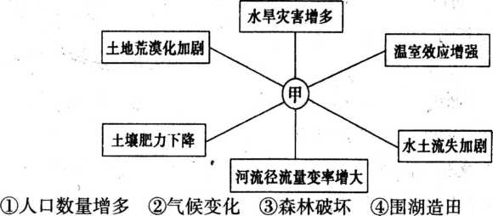

①人口数量增多 ②气候变化 ③森林破坏 ④围湖造田
A．①② B．②③ C．③④ D．①②
地形起伏度是指在一个特定区域内，最高点与最低点海拔高度的差值(数值为相对值，数值越大表示地形起伏明显)。图甲和图乙分别为“我国沿某经线的地形起伏度”和“我国不同地形起伏度上人口的累积分布”示意图，据此回答8－9题。
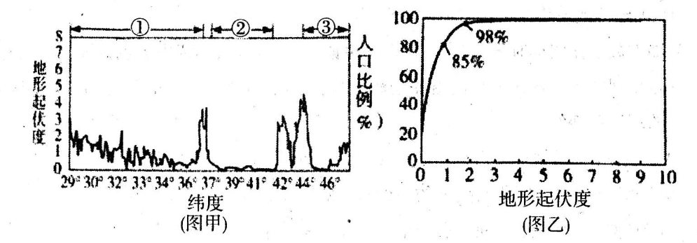

8.①地形区为
A．黄土高原B.四川盆地C.东南丘陵D.青藏高原
9.下列关于我国人口分布的叙述,正确的是
A．地形起伏度越大，人口分布越多 B．地形起伏度1以下地区人口超过80%
C－②地区人口空间分布比较均衡 D．地形起伏度1－2地区分布人口达20%
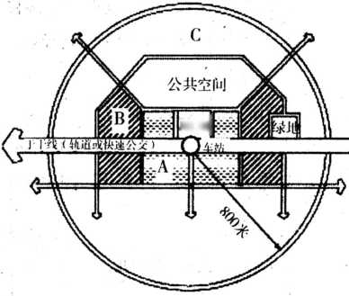
TOD模式，是以公共交通为导向的城市用地开发模式。即以公交站点为中心、以400 ~800米(5~10分钟步行路程)为半後建立集商业、工作、文化教育、居住等为一体的区 域中心u下图为“T0D开发模式示意图”，据此完成10 － 11题。
10.图中A、B、'C三类城市功能区分 别为'
A．核心商业区、办公区、居住区
B．居住区、办公区、核心商业区
C．核心商业区、居住区、办公区
D．办公区、核心商业区、居住区
11.T0D开发模式可以
A．完全用步行替代公共交通
B．降低土地利用密度
C．减少人口“钟摆式”流动导致的交通拥堵 ,D.降低区域人口密度
12.中国有些历史文化资源成了外国大牝产业资源，如日本版《三国演义》、《西游 记》,美国版《花木兰》、《功夫熊猫》等，都取得了相当不错的经济效益。这启示我们
A．要尊重民族文化的多样性：；
B．应大力提高我国民族文化产业的竞争力
C．用法律手段遏制外国的文化掠夺
D．把经济效益作为文化发展的主要目标
13.随着数字化阅读时代的到来，许多人由读书转向读屏,阅读内容也日渐多元,但随 之出现的是一些人的阅读由深变浅、由精变粗。下列对于“精阅读”和“粗阅读” 的理解正确的是
A．“精阅读”是精神力量转化为物质力量的重姜途径
B．“粗阅读”是数字化时代下的一种必然的文化选择
C．“精阅读”有助于透视人们的精神世界和精神生活
D．“粗阅读”在文化上对人不会产生深远持久的影响
14.梁启超说凡一国之能立于世界,必有其国民独具之特质，上至道德法律，下至 风俗习惯文学美术，皆有一种独立之精神。祖父传之，子孙继之,然后群乃结，国 乃成。”这告诉我们
A．文化决定了一国在世界民族之林中的地位
B．传统文化都必须被继承并成为民族之精神
C．传统文化是维系民族生存发展的精神纽接
D．文化的不同源于道德法律风俗习惯的不同
15.如图是汉字“文”的书写变化的过程，从中我们可以解读出
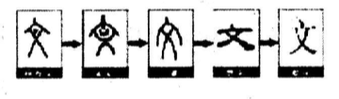
①汉字在历史变迁中进行传承和发展
②汉字是人类进入文明时代的重要标志
③文化都是自己时代的精神上的精华義
④文化的变化与发展有其固有的规律
A．①③ B．①④ C．②③ D．②④
16.中国古琴是世界最古老的弹拨乐器之一，主要由弦与木质共鸣器发音，至今已有 3000多年历史。联合国教科文组织已把中国古琴列人“人类非物质文化遗产代 表作名录”，从文化的角度对其意义加以描述,你认为表述最准确的一组关键词 是
A．大众文化、文化创新、文化丰富性、文化创新与发展
B．历史文化、文明演进、文化多样性、文化传承与保护
C．先进文化、文化发展、文化多元性、文化传播与开发
D．历史文化、文明演进、文化民族性、文化批判与继承
17.专业优势在有德者身上，能够高人一等地造福社会;专业优势在无良者手中，则成 了“谋财害命”的捷径。下列对这一观点理解正确的是
①思想道德修养比科学文化修养更重要
②思想道德修养制约？1?学文化知识作 用的发挥
③思想道德修养与科学文化修养是互相促进的
④文化知识水平的 髙低取决于思想道德水平
A．①② B．②③ c.③④ D．①④
18.“人生就像牙缸，你可以把它看成杯(悲)具，也可以看成洗(喜)具。”这句幽默的 流行语体现了
A．意识是客观存在的主观映像
B．客观世界的变化依赖于人的意识
C.真理作为意识范畴具有不确定性
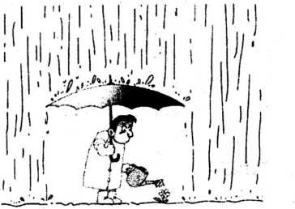
D．不同事物的矛盾各有其特点
19.以下对漫画《习惯》的哲学解读，正确的是
①思维方法影响人们的实践活动 ②世界观是方法论的体现和要求 ③反对主 观主义,坚持一切从实际出发 ④发挥 主观能动性是按规律办事的前提

A．①② B． ②③C．① ③ D． ③④
20.为解决拥挤不堪的“大城市病”，北京市规划“瘦身”，很多非首都核心功能将重 新布局,往周边更大空间范围进行疏解，形成新的增长空间，辐射周边地区，促进 京津冀协调发展。从哲学上看，这体现了
①关键部分在系统中具有引领带动作用 ②优化系统内部结构可以提升系统性 能 ③系统要素的离散有利于强化系统功能 ④不同系统之间存在着一定的影 响关系
A．①② B．①④ C．②④ D．③④
21.微信具有发送语音短信、视频、图片和文字等功能，被很多年轻人视为“交友利 器”，若使用不当，则成为“危信”。下列诗句中与“ ‘微信’成‘危信’ ”所蕴含的哲 理一致的是
A．问渠哪得清如许，为有源头活水来 B．沉舟侧畔千帆过，病鮮前头万木春
C．草不谢荣于春风，木不怨落于秋天 D．冗繁削尽留清瘦，画到生时是熟时
22.纵观我国经济建设历程可知，60余年的不断探索中，中国共产党对市场的认识经 历了市场和计划对立、计划与市场相辅助、市场发挥基础性作用和最终确定市场 的决定性作用四个阶段。这一认识过程
①是一个从错误到正确的过程②是一个由浅人深的发展过程
③是一个不断接近终极真理的过程④是经过实践和认识多次反复的过程
A．①② B． ②④ C． ①③ D．③④
23.蝴蝶的生命史为:蝴蝶幼虫出生10天左右后发育成成虫，成虫45天后变成蛹，而 蛹要经过地底下几个月的漫漫长眠才能化蛹成蝶，开始它最灿烂的历程。从哲学 上看，化蛹成蝶的过程说明
A．事物的量变过程也就是质变过程，二者是统一的
文科综合试题第5页(共1 2页)
B．事物的发展过程是自身的辩证否定过程
C．辩证否定是先肯定后否定，先克服后保留的过程
D．发展的实质就是新事物彻底否定旧事物的过程
24.柳宗元在《封建论》中评价秦始皇废封建、行郡县说其为制，公之大者也…… 公天下之端自秦始。”“郡县制为公天下之开端”，主要体现在
A．更有利于皇帝集权B.百姓不再是封君的属民
C．制度法令的统一D.依据才干政绩任免官吏
25.王安右提出形者,有生之本,与之相对立的观点是
A．心外无物 B．天地为万物之本
C．夫形于天地之间者，物也D.舍天地则无以为道
26.亚里士多德在《政治学》中认为，世上有两种形式的平等，即数量平等和比值平 等。数量平等是绝对平均主义；比值平等则根据个人的实际价值,按比例分配与 之相称的事物。根据上述观点，通常所说的分数面前人人平等应该是
A．数量平等高于比值平等 B．更接近于比值平等
C．既非数量平等又非比值平等 D．更接近于数量平等

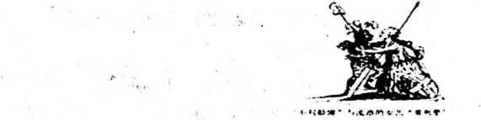
27.右图是英国1782年的一幅漫画，图下文字是“不列颠娜”与流浪的女儿“美利 坚”。此漫画反映了
A．英国国际地位下降
B．英美关系亲近友好
C．英国愿与美国和解
D．英国承认美国独立
28.明代《织工对》记载余僦居钱塘之相安里，有饶于财者，率聚工以织。……进而 问之，……工对曰：‘吾业虽贱，日佣为钱二百缗，吾衣食于主人，而以日之所人， 养吾父母妻子，虽食无甘美,而亦不甚饥寒”材料主要说明
A．雇佣关系出现B.家庭手工业发展
自然经济解体D.重农抑商政策破产
29.《中国近代经济史(1895－ 1927)》在论述中国资本主义发展道路的同时，阐述了 “近代中国的产业革命精神”。对这种“产业革命精神”最恰当的理解是
A．冲破传统的改革精神B.不甘落后的竞争精神
C．追求利润的冒险精神D.谋求独立富强的民族精神
30.丘吉尔曾说过斯大林是一个世上无出其右的最伟大独裁者，他接过俄国时，俄 国只有木犁，而当他撒手人寰时，俄国已拥有核武器。”材料肯定了斯大林时期的32.当代某学者谈及自己为人处世的宗旨时说:对己学道家，意思是清静寡欲;做事 学法家,意思是按原则办事;待人学儒家，即
A．君君、臣臣、父父、子子B.爱无差等
C．己所不欲，勿施于人D.存天理，灭人欲
31.下面三幅图片反映了同一历史主题。下列选项中最能体现该历史主题的是
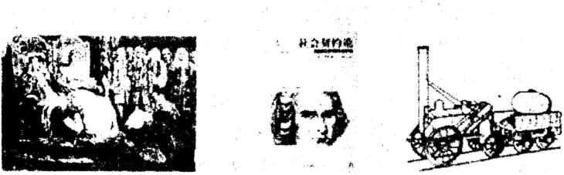

英王接受《权利法案》 卢梭《社会契约论》 蒸汽火车
A．《共产党宣言》 B．《海国图志》
C．《天朝田亩制度》 D．《资政新篇》

32. 当代某学者谈及自己为人处世的宗旨时说:对己学道家，意思是清静寡欲;做事 学法家,意思是按原则办事;待人学儒家，即
A．君君、臣臣、父父、子子 B．爱无差等
C．已所不欲，勿施于人 D．存天理，灭人欲
33.李大钊说历史的真实，有二意义:一是说曾经遭遇过&事的记录是正确的，一 是说关于曾经遭遇过的事的解喻是正确的。前者比较的变动少，后者则时时变 动。”这是因为
A．历史学是人文学科，具有不确定性 B．历史学家阐述历史，难免主观因素
C．人类知识不断增长与历史观的变化D.历宋认识总是越来越接近历史真实
34.据地方志记载，民国时期某城市“旧式婚姻居十之七八，新式者不过十之二三”。 对此理解错误的是
A．旧式婚礼^为简便节约更为流行B.城市尚且如此守旧，更不要说乡村
C．婚姻习俗的新旧变迁有一个过程D.传统的婚姻观念仍为多数人所坚持
35.中世纪的一位教皇把他的母校巴黎大学称作“为整个世界烤制面包的烤炉”，这一比喻的含义是希望母校
A．开展世俗教育’B.成为传播神学的中心
C．自由探讨真理D.多出学术研究的成果
第II卷(必做135分＋ 选做25分，共160分)
注意事项：
1．第II卷共8道题，其中36 －4丨为必做部分，42 －43为选做部分。
2．第n卷所有题目的答案，考生筒用0.5毫米黑色签字笔答在答题卡规定的区域内， 在试卷上答题不得分。.
3.考生在选做部分的试题中须从地理、历史两科中各选择丨道试题作答。答题前考 生务必在答题纸上将所选题号用2B铅笔涂黑。答完题后，再次确认所选题号。
【必做部分】
二、综合题：
36．根据图文材料回答问题。(22分)
材料一 “一带一路”战略是我国未来十年的重大政策红利，初期出现大规模的基础 设施建设，紧接着是资源能源的开发利用，随后则是全方位贸易服务往来，由此带来多产 业链、多行业的投资机会。2014年我国对外直接投资超过1200亿美元，正式成为资本净 输出国。
材料二 “ 一带一路”示意图。

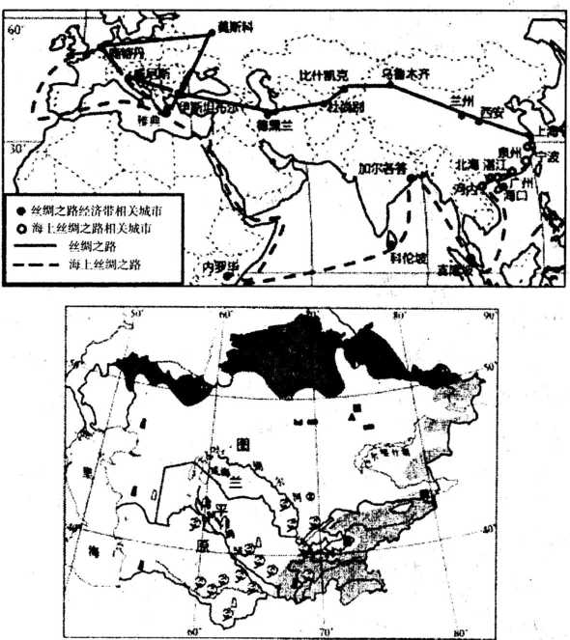
中亚矿产与农业生产分布示意图

(1)指出鹿特丹所处陆地自然带,并说明从上海到鹿特丹经过的自然带体现的地域 分异规律及影响因素。(6分)
图兰平原，面积约为150万平方千米，大部分地区海拔不足100米，耕作业历史悠久， 人口相对稠密。
(2)指出中亚地区发展农牧业的限制性条件,分析图兰平原地区种植棉花的有利条 件。(16分)

37.(24分)阅读图文材料，完成下列要求。
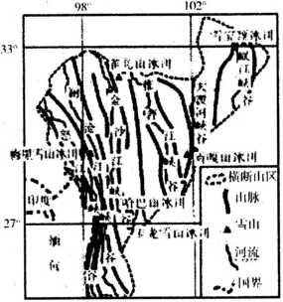
横断山区位于青藏高原东南部，是我国重要的天然
林区，树种类型半富多样。该区域比较封闭，经济发展 相对滞后。经济以农牧业生产为主，刀耕火种、轮歇耕 作、陡坡开垦仍然盛行。右图示意横断山区山河分布。
(1)简述横断山区的地形地貌特点。(6分)
(2)分析横断山区树种类型丰富多样的主要自然原 因。(6分).
(3)横断山区经济发展相对滞后的社会经济原因主 要是什么？(6分)
(4)为了促进横断山区的经济发展，有人建议应大力发展木材加工业，你是否赞成？ 说明理由。(6分)?.
38.(24分)“一带一路”(丝绸之路经济带和21世纪海上丝绸之路)建设是新形势下 我国对外开放的重大战略。阅读材料，回答问题。
材料一 “一带一路”战略构想，秉承开放包容的丝路精神，不限国别范围，不搞封闭 排外机制，不以控制他国经济命脉、改变他国政治制度为目的，有意愿的国家和经济体均 可参与。通过“一带一路”，世界见识到一个负责任大国的气度和胸襟。
(1)根据材料一，运用《文化生活》中文化的多样性和中华文化包容性的相关知识，谈 谈在“一带一路”战略构想上应该持有的合理态度。(12分)
材料二 “一带一路”战略构想涉及几十个国家、数十亿人口，这些国家在历史上创 造出了形态不同、风格各异的文明形态，是人类文明宝库的重要组成部分。在新的历史时 期，随着中国与沿线国家经济文化联系的日益密切，古老的丝绸之路重新焕发出生机与活 力，迎来难得的发展机遇。建设“一带一路”，是我们顺应时代发展潮流的必然选择。
(2)结合材料二，运用《生活与哲学》知识，回答在“一带一路”建设中如何做到一切 从实际出发，实事求是。(]2分)
39.(28分)习近平指出，形势在发展，时代在进步，法律体系必须随着时代和实践发 展而不断发展。
材料一 1949年，体现全国人民意志和利益的《中国人民政治协商会议共同纲领》， 成为法治之路的原点。1954年，第一部宪法颁行，奠定依宪治国的基础。1966年开始的 “文化大革命”，带来法治建设的十年倒退。.1978年，改革开放重启中国法治进程。1997 年，党的十五大将“依法治国”确立为基本方略。党的十八届四中全会通过的《中共中央 关于全面推进依法治国若千重大问题的决定》把社会主义中国的法治建设推到一个新的 高度。国家建设发展长期实践中总结出的规律，启示我们在法治之路上只能前进，不能倒退。
(1 )结合材料一，运用求索真理历程的有关知识分析我国在法治建设上的探索6 (12 分)?
材料二在全面推进依法治国的过程中，A市特别注重通过法治文化建设推进落实 依法治国基本方略。该市积极培育和践行自由、平等、公正、法治的价值取向，引领法治文 化建设;既挖掘传统文化中的法治元素，又大胆吸收国外有益的法治文化，半富法治文化 的内涵；大力提倡社会主义道德，坚持法治与德治相结合，设计并推出各种形式的法治文 化活动和普法宣传教育活动，提高市民参与度；充分发挥报纸、电视等的独特优势，并积极 建设法治文化宣传主阵地。
(2)结合材料二，运用文化生活的知识，说明A市的举措对建设社会主义法治文化有 什么启示。(16分)
40.(25分)阅读材料，回答问题。
材料一伏尔泰认为中国的法律与伦理道德融为一体，从而深入人心，演变为民众自 觉遵循的行为规范，全国犹如一个大家庭，皇帝治国如治家,他说康熙“圣怀宽阔”，是“以 善良仁慈、行高德美而驰名遐迩的君主”。魁奈曾鼓动法王路易十五仿效中国皇帝举行 春耕“籍田”的仪式。他们都把中国文化、中.国精神视为与自身文明相异:魅力无穷的“他 者”，都乐于把这个陌生相异的“他者”看作构建自家思想学说不可或蛛的精神参照。
(1)据材料一，法国启蒙思想家从中国传统文化中吸收了哪些思想？(4分)体现了 什么特点? (2分)
材料二是故君主立宪者，政体之最良者也。地球各国既行之而有效，而按之中国历 古之风俗,与今日之时势，又釆之而无弊者也。……立宪政体者，必民智稍开而后能行之。 日本维新在明治初元，而宪法实施在二十年后，此其证也。中国最速亦须＋年或十五年， 始可语于此。
－－梁启超《立宪法议》

(2)据材料二，概括梁启超的观点及其理由。(9分)
材料三 19世纪中叶以后，西方资本主义的发展已经显示出很多弊端和矛盾，马克
思精确而深刻地揭示出资本主义矛盾存在的根源。中国近代的改革不断地失敗，而近代 的改革又主要是受西方近代资本主义物质文化的影响的结果。因此无论是近代的顽固保 守派文人，还是思想较为灵活的革新派文人都日渐对此产生失望心理。……中国的先进 分子在欢呼十月革命的同时，也就很快接受和传播了马克思主义思想。
(3)据材料三，分析“中国的先进分子”“接受和传播马克思主义思想”的原因。(6分)
(4)综上所述，你认为应如何正确处理不同文明之间的关系？(4分)
41.(12分)威读材料，回答问题。
一份护照
《天津条约》签订后，游历护照开始出现。通商口岸的外国人从领事馆取得护照，经 当地海关道盖印，即可凭此护照进入内地游历。以下是一份护照的主要内容：
本领事遵行两国议定争约章程第八款，内裁:准许法国人请照赴内地游历等因。兹有 本国人名x x请照赴十八省游历，本领事深知系我国良民，为此给照，准其前往.故请顿大 清执政大臣及各省文武官员验照放行，丝毫不得留难，并望以宾礼相待,随时照料,庶臻妥 协，以示照给本成遵约章毋违，永垂不朽也。
问题:请你结合护照内容分析当时外国人持这类护照游历有哪些弊端？(12分)
【选做部分】
42.读下图，回答下列问题。(10分)
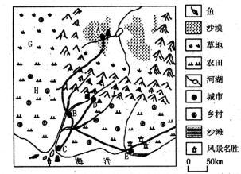
(1)图中A、B、C、D、E五个城市中可能形成较早的是_____城市(填代号)，原因是什么？
(2)促进A城市发展和限制其发展的主要区位因素分别是_______、___________(2 分)
(3)若图中B城市为该区域中心城市，2000年,该市重新进行了城市规划，把自行车 厂、机床厂、机械厂、车辆制造厂等工业从市区迁出放在了同一区域内，它们的位置明显位 于市区边缘，分析新工业区的有利条件是什么？(2分)同时，对于城区的有利之处有哪 些？(3分)
43.(15分)在探讨“中国计划经济的形成和变革”问题时，某同学发现在20世纪30 年代中国兴起了一股计划经济思潮，并摘录了以下材料。请根据材料,结合所学知识，在 下列问题的指引下，进行深入探究。
材料一许多人“对苏俄表示同情之美感，有的甚至替它大肆鼓吹，以为苏俄成功之 秘诀，在于它的社会经济制度，因为这个制度是有计划的，有组织的。”
－－据《东方杂志》(1933年)
材料二 “在内外层层查叠的高压状态底下的中国”，最急需的是“整个地实行社会 主义的统制经济(计划经济)和集体生产”。
－－据《申报月报》(1933年)
材料三“左倾的也好，右倾的也好，大家都承认放任经济的末日到了。”
－－搪《独立评论》(1934年)
(1)从国际和国内两方面分析20世纪30年代计划经济思潮在中国兴起的原因。(3 分)?
(2)结合所学分析20世纪50年代中国选择计划经济体制的原因，(3分)并简述这一 体制对经济建设的影响。(4分)
(3)20世纪70年代以来，世界范围内兴起了经济调整之风。概括指出20世纪70年 代西方发达国家经济政策进行了怎样的调整？(2分)简述改革开放以来中国经济体制改 革不断深化的表现。(3分)
文科综合答案
一、选择题：（共35 题，每题4 分，共140 分）
1.C 2.D 3.C 4.A 5.B 6.D 7.B 8.D 9.B 10.A 11.C 12.B 13.C 14.C 15.B 16.B 17.B 18.A 19.C 20.A 21.D 22.B 23.B 24.D 25.A 26.B 27.C 28.A 29.D 30.B 31.D 32.C 33.C 34.A 35.B
二、综合题：（共8 题，其中36 题22 分、37 题24 分、38 题24 分、39 题28 分、40 题25 分、41 题12 分、42 题10 分、43 题15 分，共160 分）
36.( 22 分）
( l ）温带落叶阔叶林。（2 分）从沿海向内陆。（2 分）水分。（2 分）
( 2 ）水资源短缺。（2 分）
自然条件：地形平坦开阔；温带大陆性气候，夏季光热充足，昼夜温差大；阿姆河沿岸，灌溉水源丰富；土壤较肥沃。（8 分）
社会经济条件：人口较多，劳动力资源丰富；种植历史悠久，经验丰富；市场广阔。（6 分）37.( 24 分）
( l ）特点：山河相间，纵列分布；地势北高南低；多高山、峡谷；流水侵蚀地貌典型；地势起伏大；多雪山冰川分布。（6 分）
( 2 ）原因：纬度较低且南北跨度较大；受夏季风影响，降水较多且降水量南北差异较大；地势起伏大，垂直地域分异明显。（6 分）
( 3 ）原因：交通不便（或基础设施落后）；资金不足；技术水平低；文化教育较落后。（答出三点即可，6 分）
( 4 ）赞成。理由：当地为我国重要林区，工业原料丰富；有廉价劳动力，可以增加就业；发展木材加工业可以提高产品附加值，增加经济收人。（或不赞成。理由：大量发展木材加工，导致森林资源减少，引发水土流失等生态环境问题；该地区离市场远，交通落后，不便于木材输出。）( 6 分）38.( l ）① 应坚持各民族文化一律平等的原则；( 4 分）既要认同本民族文化，又要尊重其他民族文化。（2 分）② 中华文化的包容性，即求同存异和兼收并蓄。（2 分）在“一带一路”的战略构想中要坚持求同存异，能与其他民族的文化和睦相处；坚持兼收并蓄，在文化交流中吸收、借鉴其他民族文化的积极成分。（4 分）
( 2 ）① 一切从实际出发，实事求是要求我们尊重客观规律，做到主观符合客观。搞好“一带一路”建设，必须顺应潮流，充分进行调查研究，从沿线国家的经济、政治、文化、社会等实际情况出发。（4 分）② 一切从实际出发，实事求是要求我们正确发挥主观能动性，解放思想、与时俱进。古老的丝绸之路迎来了难得的机遇，我们一定要抓住这一机遇加快发展。（4 分）③ 一切从实际出发，实事求是要求我们把发挥主观能动性与尊重客观规律结合起来。搞好“一带一路”建设，既要有满腔的热情，还要稳步推进，不可急于求成。（4 分）
39.( l ）① 实践是认识的来源和发展动力，是检验认识的真理性的唯一标准。随着中国特色社会主义现代化建设的实践不断推进，以及在实践中产生的问题及其解决，推动着我国法治建设不断向前发展。（4 分）② 真理是具体的、有条件的。我国法治探索的每一次重大成果都是对我国现代化建设实践的反映，是主观与客观具体的历史的统一。（4 分）③ 认识具有反复性、无限性和上升性，追求真理是一个过程。我国法治建设的探索也是在实践中不断地向前发展的过程。（4 分）
( 2 ）① 以社会主义核心价值观引领法治文化建设，坚持社会主义法治文化建设的正确方向。( 4 分）② 继承传统，推陈出新，面向世界，博采众长，在文化的继承交流中推动法治文化融合与创新。（4 分）③ 立足法治建设实践，加强思想道德建设和精神文明建设，发挥人民群众主体作用。（4 分）④ 发挥大众传媒的传递、沟通和共享功能，建设法治文化传播主阵地。（4 分）
40.( 25 分）
( l ）思想：重农主义思想；以德治国思想。（4 分）特点：实用主义特点。（2 分）( 2 ）观点：中国应采用君主立宪政体，但不能立即实行。（3 分）
理由：君主立宪政体世界范围内行之有效；适合中国国情；民智未开。（6 分）
( 3 ）原因：马克思揭露了资本主义的矛盾；中国近代资产阶级革命和改革的失败；十月革命的鼓舞。（6 分）
( 4 ）关系：不同文明之间要相互学习，相互借鉴；要结合自身实际，不能照搬照抄。（4 分）41.( 1 ）能结合护照中的信息分析弊端。（12 分）
护照上所填游历地区很广，也没有确定有效期，等于让外国人持此一照，周游全国！为其侵略活动提供方便；护照上要求地方官“随对照料”的措辞十分含混。
给外国人敲诈地方官吏提供了口实；护照上要求地方官对外国人“宾礼相待”，却只字未提外国人进人内地应遵守的法律和义务，如果外国人寻衅滋事，地方官难以裁办。
( 2 ）未结合护照中的信息进行分析。（4-5 分）
有利于西方人自由传教，为其发动侵华战争作好准备，进一步加深中国社会半殖民地半封建化程度等。
( 3 ）其他答案。（0 分）
42.( 10 分）
( 1 ) BC （或B 或C ）。（1 分）原因：平原地形；水源充足；交通（水运）便利。（答出两点即可，2 分）
( 2 ）铁路运输，气候干旱。（2 分）
( 3 ）工业区一般位于城市的边缘，好处很多：外围地区地价低，有利于使用大面积土地，降低了一定的投人成本；边缘地区交通便利，有利于产品的输人输出。（2 分）减少了对市区的环境污染，有利于改善市区的生态环境；使市区的交通压力有所降低；为市区的商业等提供了一定的发展空间等等。（回答合理即可得分，3 分）
43.( l ）资本主义世界经济危机，自由放任经济破产；苏联计划经济体制取得巨大成就；中国内忧外患。（每点1 分，共3 分）
( 2 ）原因：美国为首的资本主义国家孤立和包围新中国；“一边倒”，学习苏联；底子薄。（每点l 分，共3 分）
影响：初期产生积极影响，初步形成了独立的工业体系；后期束缚生产力的发展。（每点2 分，共4 分）
( 3 ）西方：适当减少国家对经济的干预。（2 分）
中国：农村首先进行改革，实行家庭联产承包责任制；城市经济体制改革中心环节是增强企业活力；党的十四大提出建立社会主义市场经济体制的目标。（每点1 分，共3 分）

